1992 Landers EQに関する考察①（震源特性化モデルを用いた強震動計算と問題点）

工学院大学 久田研究室 田中良一
- 概要
本報では1992 Landers EQに関してWald他のモデル1）を参考に強震動シミュレーションを行った結果とその考察などについて報告する。

- 1992 Landers EQ概要
図2.1に1992年ランダース地震と本報の考察で主に考慮した強震観測点およびFN成分（N130W）とFP成分（N40W）を示す。
大規模な横ずれ断層である1992年Landers地震では、震源近傍の破壊の伝播が近づく場所では1995年兵庫県南部地震で観測されたような指向性パルス2）と呼ばれる、非常に強いパルス状の速度波形が観測されることがある。逆に、破壊の伝播が遠ざかる場所では、観測される地震動の継続時間が長く、ランダムな地震動となることが知られている。
ここで、図2.1から分かるように、観測点LUCは、破壊の伝播が近づいてくる位置の点である。他方観測点JHS とMVBは破壊の伝播が遠ざかる位置の点である。図2.2～図2.5示すそれぞれの観測点における強震記録（加速度・速度・変位波形）からもその様子が確認できる。

- Waldによる1992 Landers EQのモデル
本報で参考にしたWaldほかによる1992 Landers EQのすべり量分布（Waldモデルとよぶ）を図3.1及び図3.2に示す。また、Waldによるモデルをもとにすべり分布を単純化した震源特性化モデルの初期モデル（特性化モデル①とよぶ）を図3.3に示す。さらに、表3.1に1992年ランダース地震の強震動計算に用いる地盤モデル1）を示す。

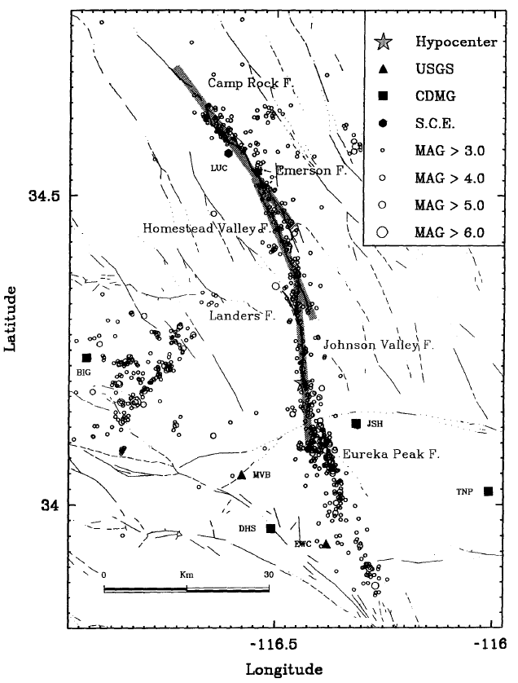
LUC
MVB
JSH
☆
N40W
N130W
図2.1 1992年ランダース地震と強震観測点⁶⁾
図2.2 LUCにおける強震記録（加速度・速度）

- 基線補正された変位記録 (b) バンドパスフィルターを通した変位記録
図2.3 UCにおける強震記録（変位波形^{7）}）

図2.4 SHにおける強震記録
左上：加速度
右上：速度（フィルター無し）
左下：変位（フィルター有り）

図2.5MVBにおける強震記録
左上：加速度
右上：速度（フィルター無し）
左下：変位（フィルター有り）

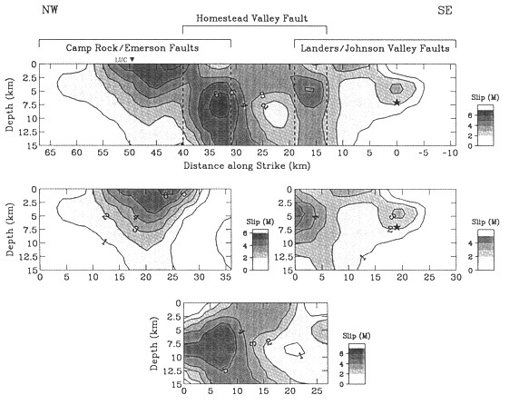
図3.1 1992年ランダース地震の震源モデル¹⁾（WaldほかによるCombined Model）
図3.2 1992年ランダース地震の震源モデル⁸⁾（WaldほかによるCombined Model）
CEF
HVF
JVF
☆
▽
CEF
HVF
JVF
LUC
☆

☆

☆

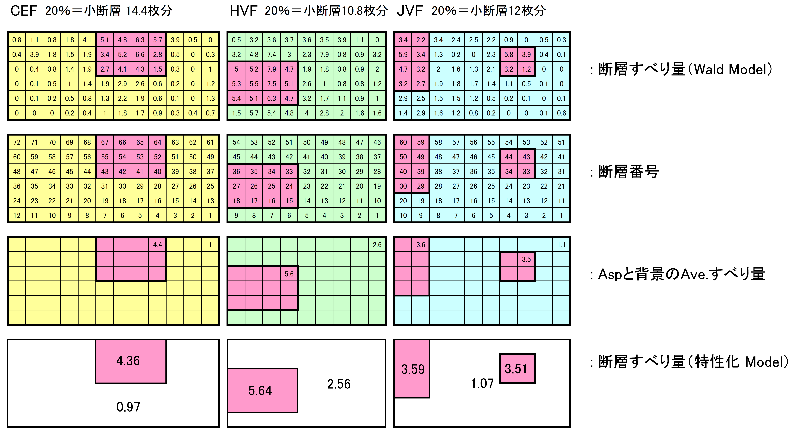
▽

Waldモデルのすべり分布（上）と特性化モデルのすべり分布（下）（ｍ単位）
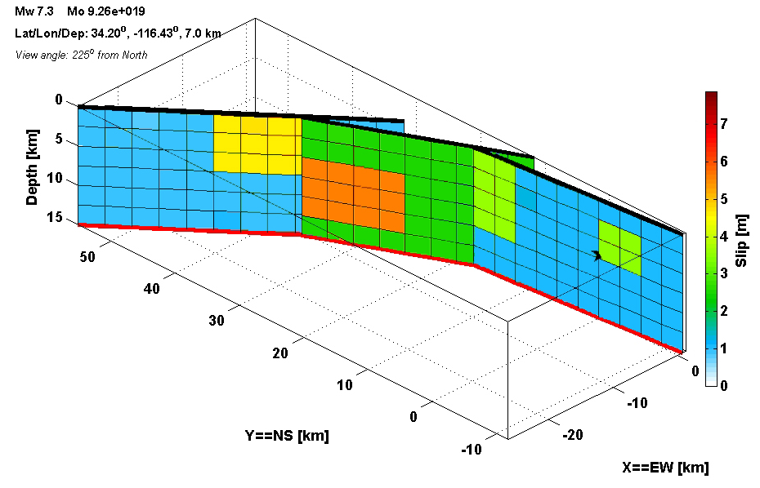

☆

図3.3 1992年ランダース地震の特性化震源モデル①

表3.1 1992年ランダース地震の強震動計算に用いる地盤モデル¹⁾

- 強震動計算手法概要
強震動計算は理論的震源モデルを用いた波数積分法3）と統計的グリーン関数法を改良した、統計的震源モデル法4）の2つの手法を用いた。

- 強震観測記録と強震動シミュレーション結果の比較
理論的震源モデルを用いた波数積分法によるシミュレーション
図5.1.1から図5.1.3にLUCにおける強震観測記録と強震動シミュレーション結果の比較を示す。図5.1.1はオリジナルのWaldモデルを用いたシミュレーション結果である。これに対して図5.1.2、図5.1.3は特性化モデル①を用い、3つのTime Windowで（3回に分けてすべりを与え）計算した結果である。また、特性化モデル①を用いる際に、各小断層にすべりの開始時間の遅れを与えない場合と平均約1.5秒のランダムな遅れを与えた場合を計算しており、前者の結果を図5.1.2、後者の結果を図5.1.3に示す。
図5.1.1から図5.1.3によれば、破壊の伝播が近づくLUCにおいて複雑なすべり分布を与えたWaldモデルを用いたシミュレーションは、速度波形、変位波形とも比較的よく再現できていることが確認できるが、単純なすべり分布を与えた特性化モデル①では、破壊の伝播が一様に広がる場合、指向性パルスの影響で、FN成分の地震動（特に速度波形）が過剰になっており、破壊の伝播に平均約1.5秒のランダムな遅れによる揺らぎを与えた場合、各小断層から発生するFN成分の地震動が同時に重ならず、ある程度複雑な波形を再現し、観測波形との振幅レベルも一致した。

図5.1.1 LUCにおける速度波形（上）と変位波形（下）の比較（Wald Model dtr=0 s）
図5.1.3 LUCにおける速度波形（上）と変位波形（下）の比較（特性化震源モデル⊿tr=1.5 s）

図5.1.2 LUCにおける速度波形（上）と変位波形（下）の比較（特性化震源モデル⊿tr=0 s）

次に、破壊の伝播が遠ざかる方向い位置するJSHとMVBにおける変位波形の比較を図5.1.4から図5.1.6に示す。JSHとMVBの変位波形には指向性パルスは見られず、継続時間の長いランダムな変位波形となっており、Waldモデル計算結果が比較的その特徴をよく再現しているものの、特性化モデル①の結果のやや単純な波形になっているがdtrによる顕著な違いは見られない。

図5.1.4 変位波形の比較（Wald Model dtr=0 s）

図5.1.5 変位波形の比較（特性震源化モデル dtr=0 s）

図5.1.6 変位波形の比較（特性震源化モデル dtr=1.5 s）
  - 統計的震源モデル法によるシミュレーション
ここでは5.1とほぼ同様のシミュレーションを統計的震源モデル法を用いて行った。ただし、統計的震源モデル法では、複数のTime Windowを設定せず、最終すべりが一度に生じるとこととなるためWaldモデルにおいてもdtrが1.5秒の場合を考慮し、4つの想定（Waldモデル-dtr=0、Waldモデル-dtr=1.5s、特性化モデル①-dtr=0、特性化モデル①-dtr=1.5s）でシミュレーションを行った。まずLUCにおける結果を図5.2.1から図5.2.3に示す。
この結果によれば、Waldモデル、特性化モデル①とも速度波形のFN成分が観測記録に比べ過剰となってしまっている。また、dtrは破壊の開始時刻の遅れであることから、あまりにも大きな値（たとえば3 s）では、破壊の伝播が過ぎ去ってかなり時間が経過してから小断層の破壊が生じることになるため、物理的な必然性に欠ける。従って統計的震源モデル法によるシミュレーションでは、dtrを設定しても手法の特性から破壊の近づくサイトではFN成分が過大となってしまう。
なお、本シミュレーションに用いた主なパラメータは、以下の通りである。

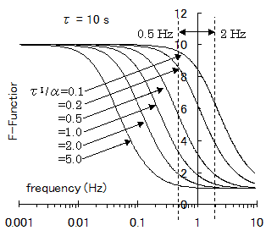

$$Δσ=7{{π^{3/2}}/{\text{16}}×\text{Mo}}/{S^{3/2}}$$
$\text{fc}=4\text{.}9×{\text{10}}^{6}\text{Vs}×(Δσ\text{Mo})^{\text{1/3}}$＝約1 Hz 程度
Duration $t=1\text{fc}$＝1秒程度
大西・堀家（2004）6）の小断層での重ね合わせのτ^{L}／α＝0.5

以上の設定でシミュレーションを行った。

図5.2.1 LUCにおける速度波形（上）と変位波形（下）の比較（Wald Model dtr=0）

図5.2.2 LUCにおける速度波形（上）と変位波形（下）の比較（Wald Model dtr=1.5 s）

図5.2.3 LUCにおける速度波形（上）と変位波形（下）の比較（特性化震源モデル dtr=0 s）

図5.2.4 LUCにおける速度波形（上）と変位波形（下）の比較（特性化震源モデル dtr=1.5 s）

次に統計的震源モデル法によるJSHとMVBにおける変位波形のシミュレーション結果を示す。破壊の伝播が遠ざかるこの2点でのシミュレーションでは、変位波形において振幅の大きさや複雑さなど連ダム性の強い性質を全モデルとも比較的よく再現している。
図5.2.5 変位波形の比較（Wald Model dtr=0 s）
(a) JSH (b) MVB
NS

EW

UD

NS

EW

UD

図5.2.6 変位波形の比較（Wald Mode dtr=1.5 s）
(a) JSH (b) MVB
NS

EW

UD

NS

EW

UD

図5.2.7 変位波形の比較（特性震源化モデル dtr=0 s）
(a) JSH (b) MVB
NS

EW

UD

NS

EW

UD

図5.2.8 変位波形の比較（特性震源化モデル dtr=1.5 s）
(a) JSH (b) MVB
NS

EW

UD

NS

EW

UD

- 統計的震源モデル法の調整
ここまでの考察で、1992 Landers EQのシミュレーションにおいて、理論的手法ではすべり分布が単純な特性化モデルを用いても、dtrを1.5秒に設定して破壊の伝播を複雑にすることにより、破壊の伝播が近づく観測点でもある程度観測波形の再現に成功した。
一方、統計的震源モデル法では、Waldモデルのような複雑な滑り分布のモデルを用いてかつ、dtrを1.5秒に設定しても、破壊の伝播が近づく観測点では、FN成分が過大となり、これは、各小断層のすべりが一度に生じるような設定をしているためと思われる。したがって、統計的震源モデル法のような統計的手法では、アスペリティをいくつかに分けるなど、断層面のすべり分布を多少複雑にしても、1992 Landers EQのような地震では観測波形をよく再現することは難しいと思われる。これは統計的震源モデル法ではすべり速度関数が一度に最終すべりを生じるためであると考えられる。イメージを図7.1に示す。
図7.1（a）理論的手法における
Waldモデルの小断層のすべり関数イメージ
イメージ
図7.1（b）理論的手法における
特性化モデルの小断層のすべり関数イメージ
イメージ

=1/fc
図7.1（c）統計的震源モデルにおける
Waldモデルの小断層のすべり関数イメージ
イメージ
そこで、ここでは統計的震源モデル法で大西・堀家（2004）の重ね合わせのτ^{L}／α＝0.5としていたところを、規模の大きな地震であるため、τ^{L}／α＝2として、その他のパラメータを全く同じにしてシミュレーションを行った。

$$Δσ=7{{π^{3/2}}/{\text{16}}×\text{Mo}}/{S^{3/2}}$$
$\text{fc}=4\text{.}9×{\text{10}}^{6}\text{Vs}×(Δσ\text{Mo})^{\text{1/3}}$＝約1 Hz 程度
Duration $t=1\text{fc}$＝1秒程度
大西・堀家（2004）の小断層の重ね合わせのτ^{L}／α＝2

図7.2(a) LUCにおける統計的震源モデル法の
シミュレーション結果（dtr=1.5 , τ^{L}／α＝0.5）
図7.2(b) LUCにおける統計的震源モデル法の
シミュレーション結果（dtr=1.5 , τ^{L}／α＝2）

図7.2(a)と図7.2(b)を比較して分かるように、α＝2とするとLUCにおける速度波形が観測の振幅レベルに近いレベルとなった。

次に統計的震源モデル法によるJSHとMVBにおける変位波形（τ^{L}／α＝2）のシミュレーション結果を示す。破壊の伝播が遠ざかるこれらの観測点では、（τ^{L}／α＝0.5）とした場合の方が（τ^{L}／α＝2）とした場合よりも振幅レベルや波形の複雑さなどよく再現できていたものの、（τ^{L}／α＝2）とした場合でもある程度（理論的手法と同程度）の再現はできている。

(a) JSH (b) MVB
図*** 統計的震源モデル法による変位波形の比較（特性震源化モデル dtr=1.5 s, τ^{L}／α＝2）

- まとめ
本報では、1992 Landers EQのシミュレーションを理論的震源モデルを用いた波数積分法と統計的震源モデル法の大きくは二通りで行った。
震源を特性化し単純化した場合、理論的震源モデルを用いた波数積分法は、小断層の破壊の開始時間の遅れをdtrで設定した場合、観測記録の速度波形をある程度再現できた。
また統計的震源モデル法では小断層の部すべり分布を複雑にしただけでは、計算結果が過大となる場合があり、dtrを設定し、かつ小地震の重ね合わせのパラメータτ^{L}／αを適切に設定することで、ある程度観測記録を再現できた。全体の結果を表8に示す。

これらの結果から、規模の大きな地震を対象に強震動シミュレーションや波形の再現を行う場合、すべり分布や破壊の伝播過程、小地震の重ね合わせなど、あまり単純に重ねてしまうと計算される地震動が過大となってしまう場合があり、入力地震動作成などのとき、注意が必要と思われる。
表8 全体の結果

参考
1) D.J. Wald, T.H. Heaton, Spatial and temporal distribution of slip for the 1992 Landers, California earthquake, Bull. Seism. Soc. Am., 84, 668-691, 1994.
2) 例えば，久田嘉章：震源近傍の強震動 － 改正基準
法の設計用入力地震動は妥当か？ －，第29 回地盤震動シンポジウム，日本建築学会
pp99-110, 2001
3) Hisada, Y, and J. Bielak: A Theoretical Method for Computing Near-Fault Strong Motions in
Layered Half-Space Considering Static Offset due to Surface Faulting, with a Physical
Interpretation of Fling Step and Rupture Directivity, Bull. of the Seism.
Soc.of America,, Vol.93, No.3,pp.1154-1168, 2003
4) Y, Hisada: Broadband Strong Motion Simulation in Layered Half-Space Using Stochastic Green’s
Function Technique, J. of Seismology, 2008
5) Onishi Y, Horike M: The extended stochastic simulation method for close-fault earthquake motion prediction and comments for its application to the hybrid method, J Structural and Construction Engineering Transactions of AIJ, 586, 37-44, 2004

